Überdachungssystem Materialüberdachung Leipzig

WSM - Walter Solbach Metallbau

Eigenschaften

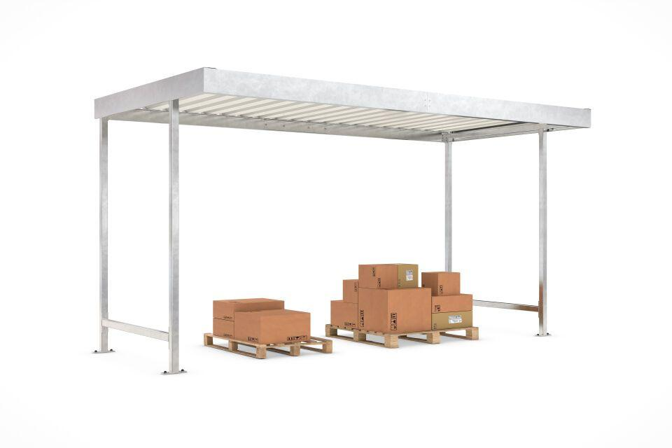

Dachform

Flachdach

Farbton

hellgrau, silber

Montageart

Bodenmontage

Oberfläche

farbbeschichtet, feuerverzinkt

Werkstoff

Stahl

Breite (mm)

2.250,00 - 4.300,00

Höhe (mm)

2.360,00

Tiefe (mm)

2.200,00 - 4.400,00

Anzahl Seitenteile

1, 2

Dacheindeckung

Trapezblech

Durchmesser Rohr (mm)

60,00

Fläche (m²)

4,40 - 18,60

Gewicht (kg)

150,00 - 428,00

Schneelast (kN/m²)

0,75

Fassungsvermögen - Europaletten (EPAL)

2, 4, 6, 10, 15

Fassungsvermögen - Müllcontainer (1100l nebe Falseander)

1, 2, 3

Fassungsvermögen - Mülltonnen (120l nebe Falseander)

4, 5, 8

Dachblenderhöhe (mm)

150

Lichte Breite (mm)

2190, 2810, 4240

Lichte Höhe (mm)

2175

Lichte Tiefe (mm)

2040, 4340, 4400

Überpflasterung

Nein